**蓝源卫士用户操作说明书**

目 录

1登录 1

➢ 登录 1

➢ 语言切换 1

➢ 退出登录 2

2仪表盘 3

➢ 仪表盘展示内容 4

➢ 筛选项目 5

➢ 项目列表 5

➢ 全部(All) 6

➢ 组件(Components) 7

➢ 漏洞(Security)-代码漏洞(Code Vulnerability) 8

➢ 漏洞(Security)-组件漏洞列表(Components Vulnerability) 9

➢ 许可证(Licenses) 10

➢ 代码(code) 11

3扫描项目 14

➢ 扫描项目页面 14

4项目报告 15

➢ 所有扫描成功的项目的报告记录及操作说明 15

# 1登录

### 登录



登录页面，输入注册成功的邮箱和密码，并勾选相应的条款和条件，点击“登录”按钮，登录系统成功。

### 语言切换

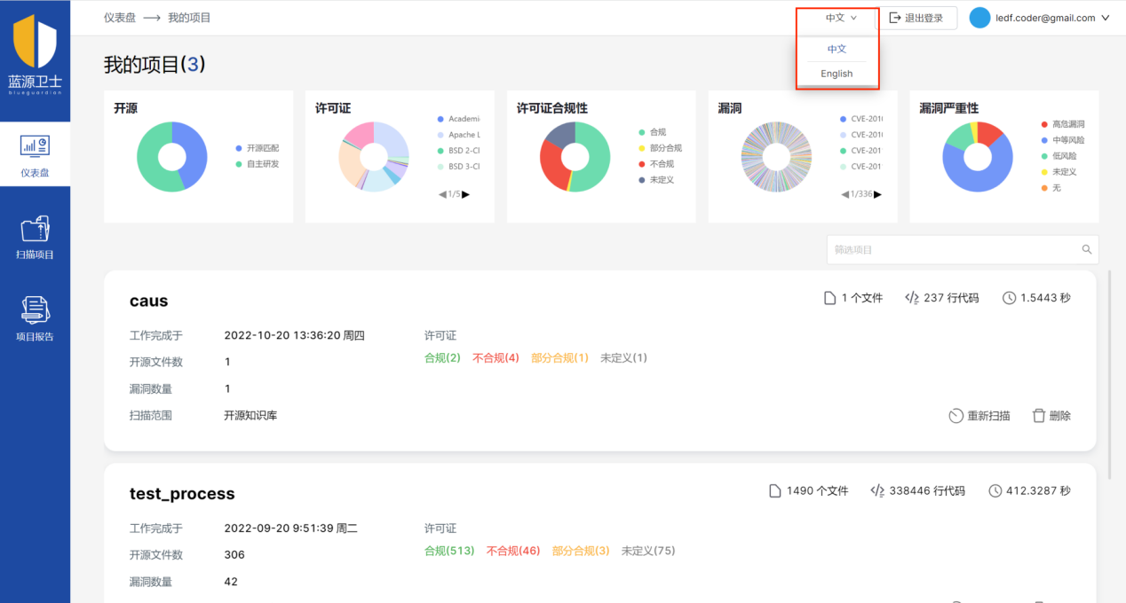

可以选择“中文”或“English”作为页面展示语言。

### 退出登录

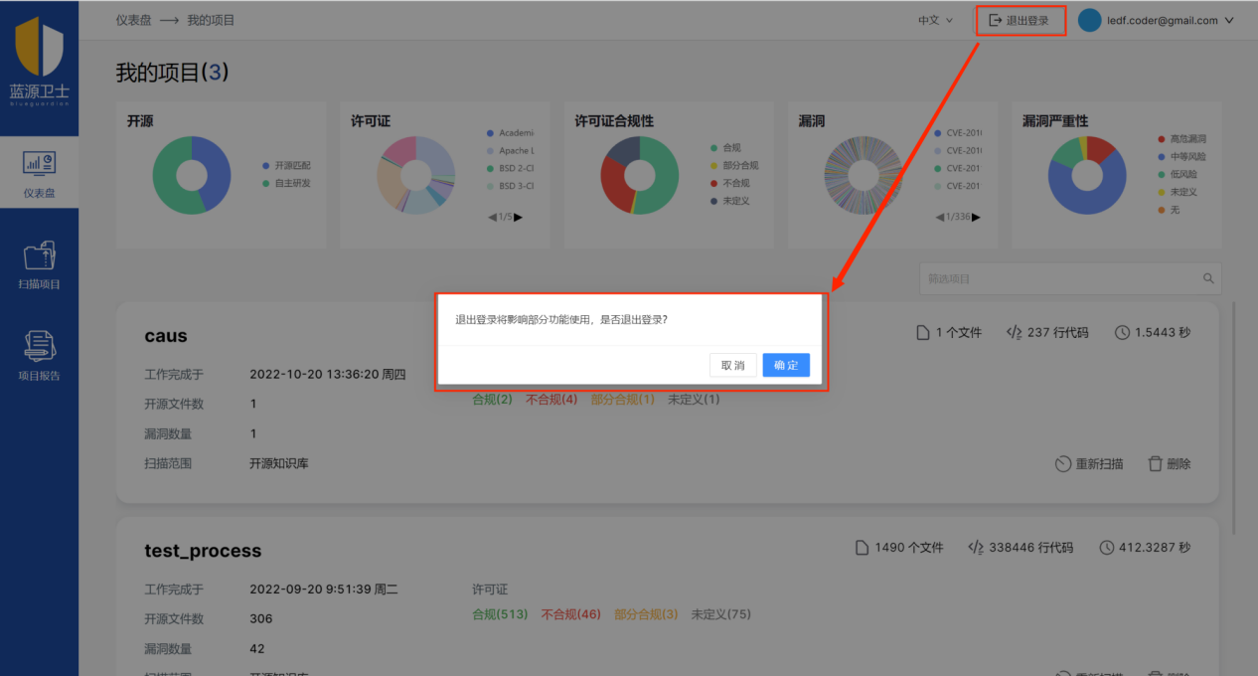

点击右上角的“退出登录”按钮，直接退出系统，自动返回到登录页面。

# 2仪表盘

仪表盘页面主要显示已扫描成功的全部项目概览；

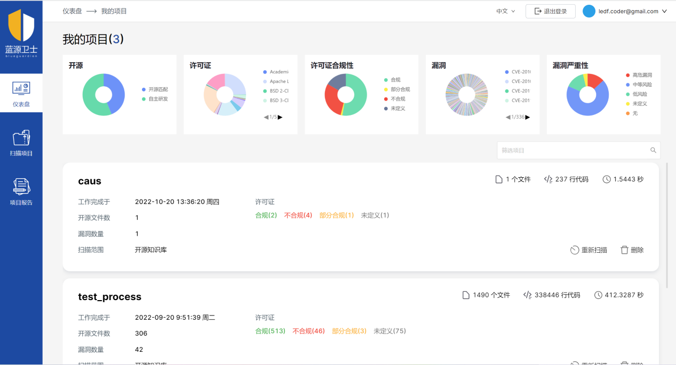

1：上部显示所有匹配到的开源文件和未匹配到开源文件的数量、百分比，匹配到的许可证，许可证的合规情况，匹配到的漏洞情况，漏洞的严重程度

2：下方显示扫描成功的项目列表信息。

### 仪表盘展示内容

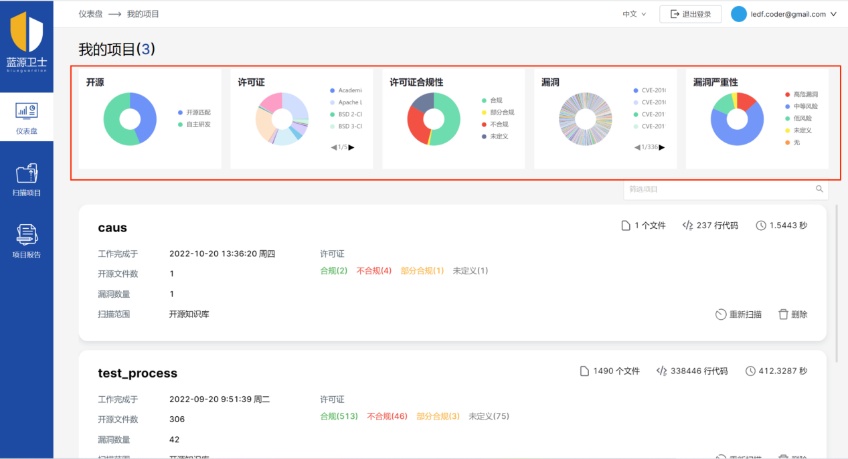

1：开源/许可证/证书合法性/漏洞/漏洞严重性；

2：显示所占的数量和百分比；

3：点击任何一个类型的项，该项从饼状图中消失；

4：每个类型的项超过1页时，可以正常翻页显示。

### 筛选项目

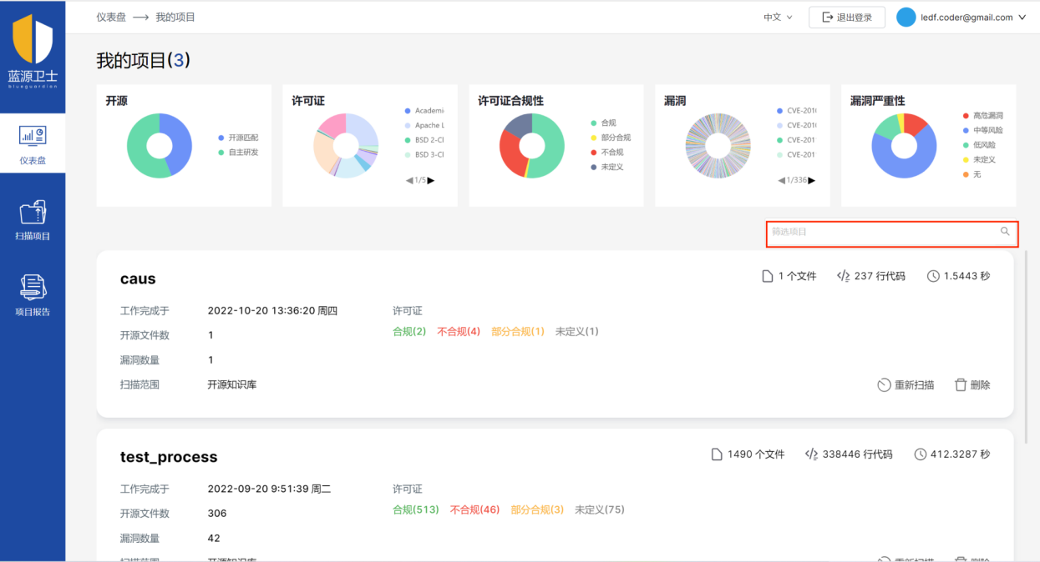

通过搜索框，可以搜索已扫描成功的项目。支持模糊匹配，例如：通过搜索字符“cau“，可以得到“caus”、“cause”等结果。

### 项目列表

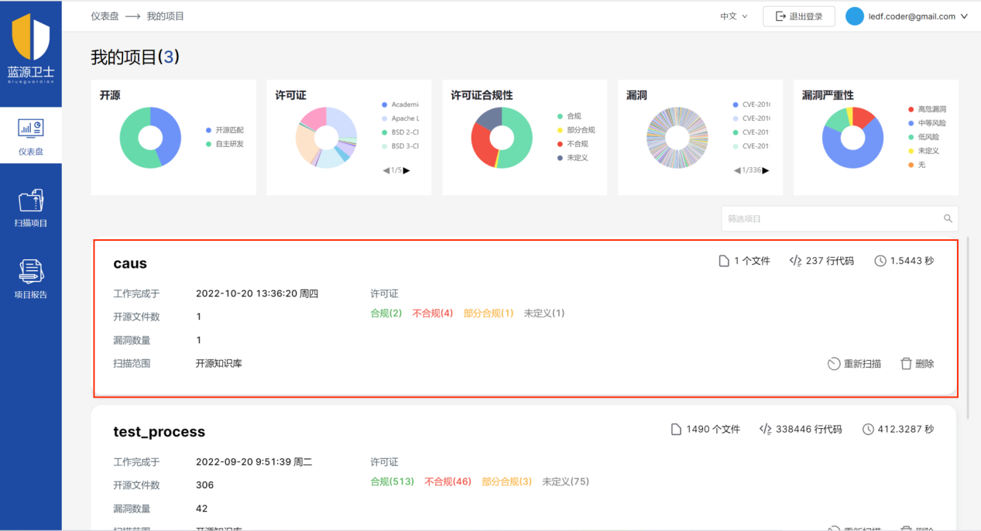

1：通过项目列表可以直观了解项目到的基本信息：项目名称，包含文件数，代码行数，扫描所用时间，扫描完成时间，开源文件数，漏洞数量，扫描范围，许可证，重新扫描和删除等；

2：点击“重新扫描”按钮，可以重新扫描该已上传项目（如果项目文件在本地有变动而而上传到系统，请重新扫描，上传项目）；

3：点击“删除”按钮会弹出删除确认的页面，点击确认，即可删除该项目；

4：点击进入项目会进入项目的详情页面，详情页面主要包括:全部、组件、漏洞、许可证、代码、报告等列表页面。

### 全部(All)

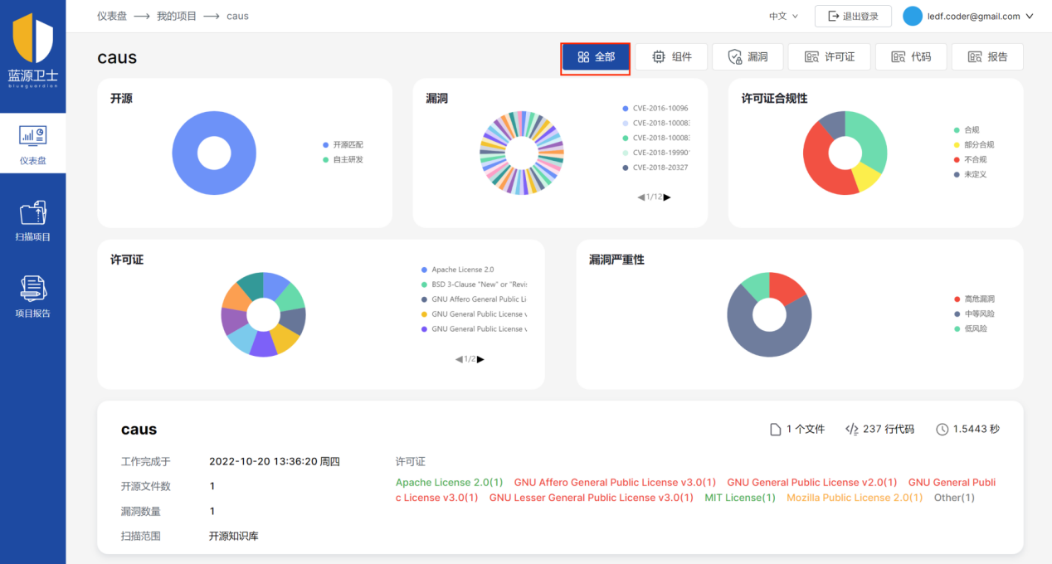

1：上方显示该项目匹配到的开源文件和未匹配到开源文件的数量、百分比，匹配到的许可证，许可证的合规情况，匹配到的漏洞情况，漏洞的严重程度；

2：下方显示该项目的基本信息与项目列表中所展示的一致。

### 组件(Components)

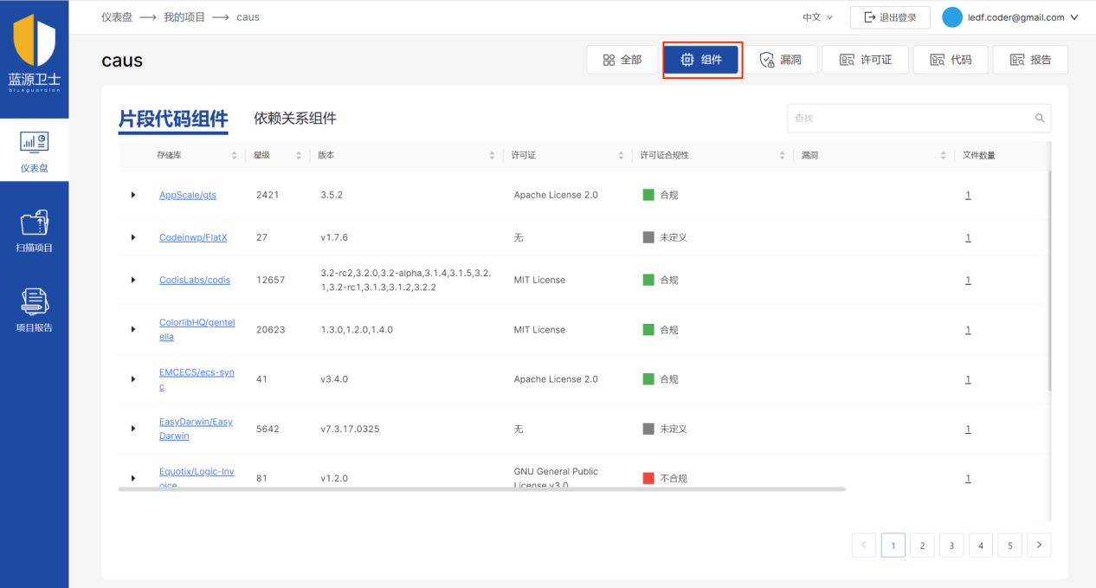

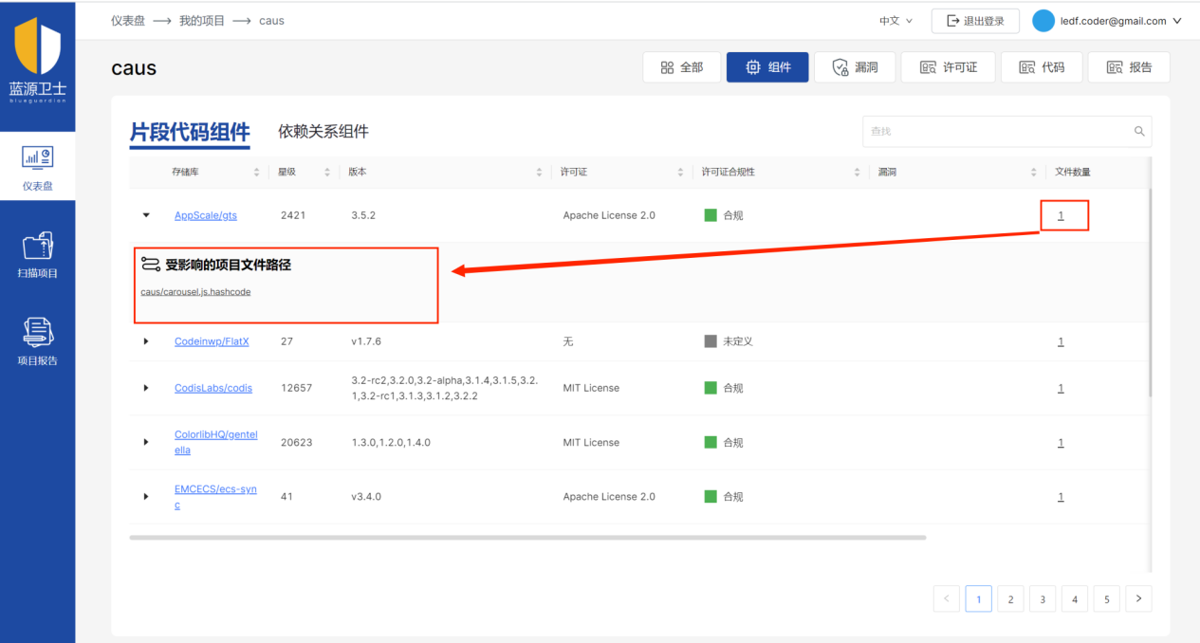

1：列表中显示组件的相关信息；

2：点击“存储库”字段的超链接，可以跳转到存储库相关页面；

3：点击“文件数量”超链接,下方加载“受影响的项目文件路径”相关信息；

4：点击“主页”字段的超链接，可以跳转到相关页面；

### 漏洞(Security)-代码漏洞(Code Vulnerability)

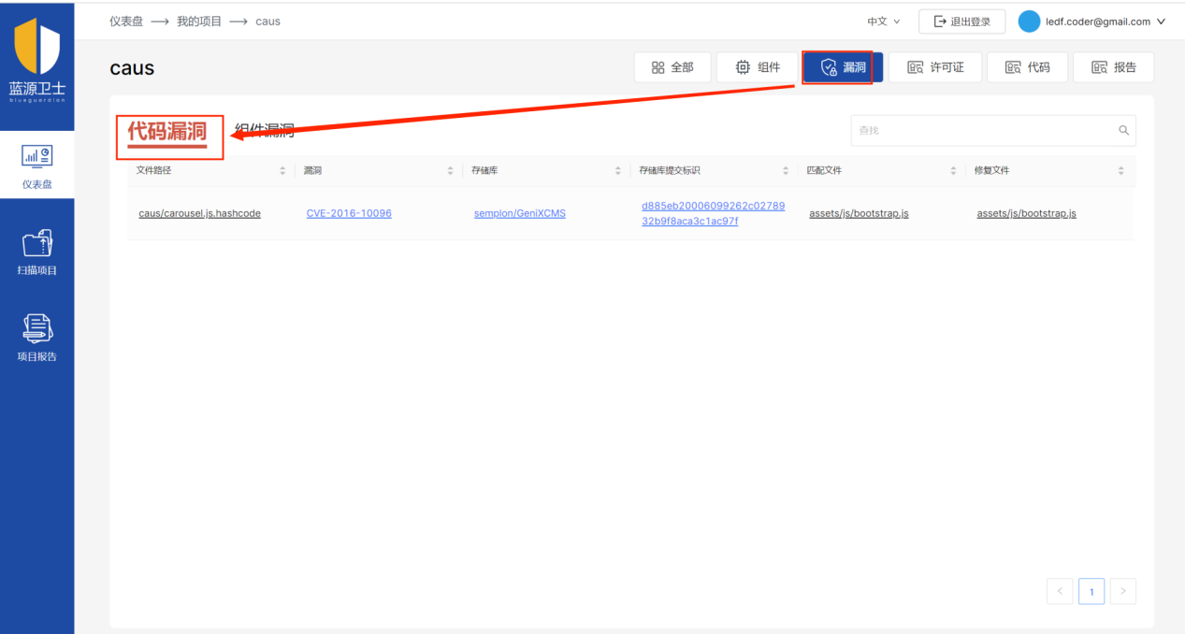

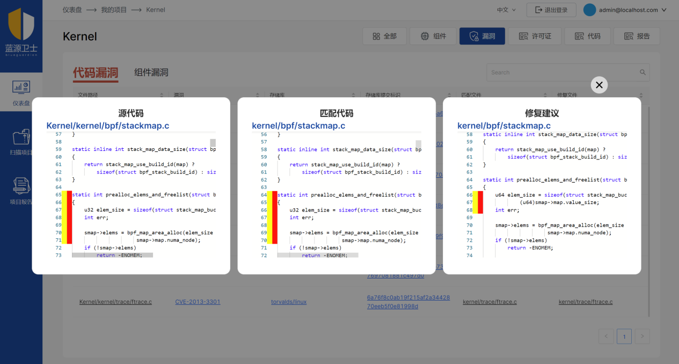

1：点击“漏洞/存储库/Commit”字段超链接，跳转到相应的页面；

2：点击“文件路径/匹配文件/修复文件”字段超链接，弹出“源代码/匹配代码/修复建议”的对话框，显示相关的信息。

### 漏洞(Security)-组件漏洞列表(Components Vulnerability)

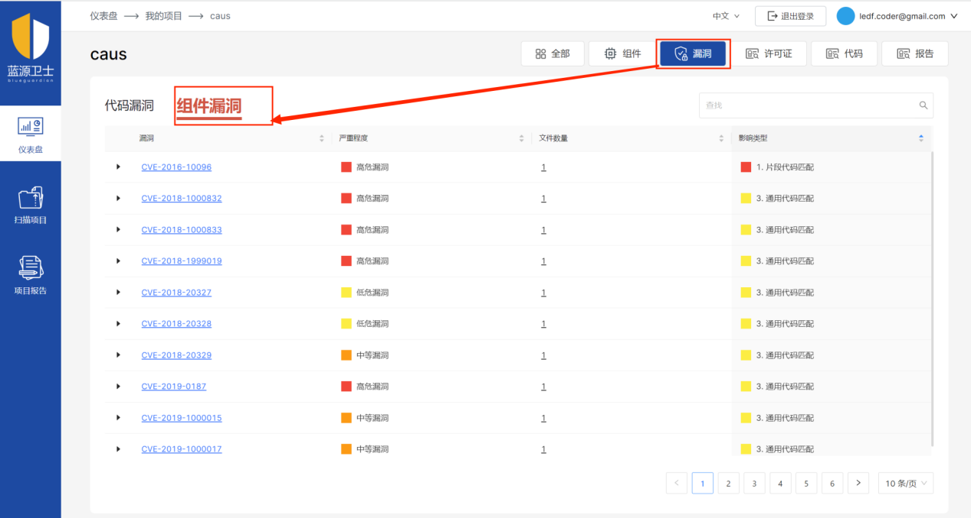

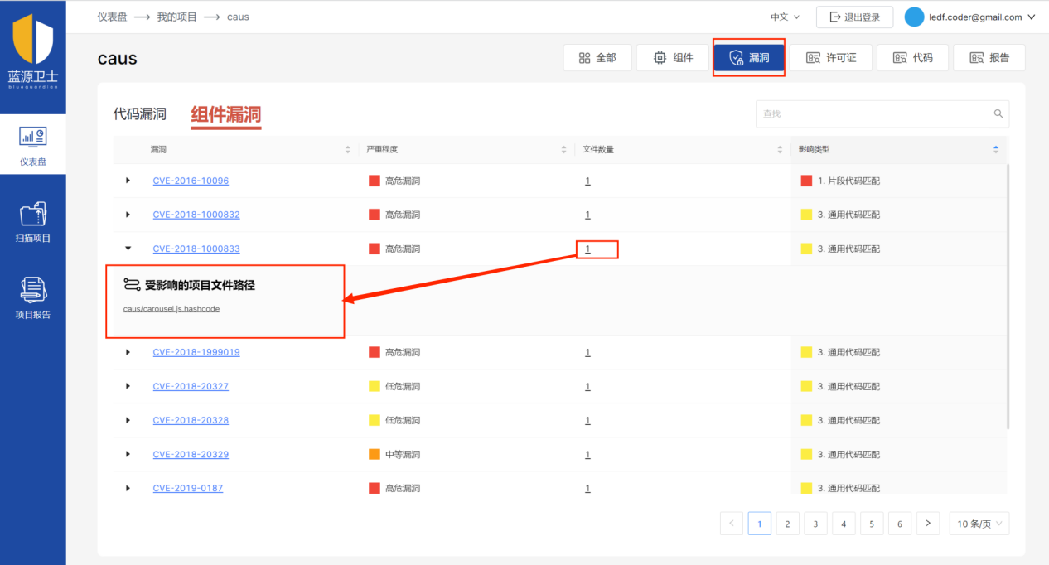

1:点击“漏洞”字段超链接，跳转到相应的页面；

2:点击“文件数量”超链接，下方加载“受影响的项目文件路径”相关信息；

### 许可证(Licenses)

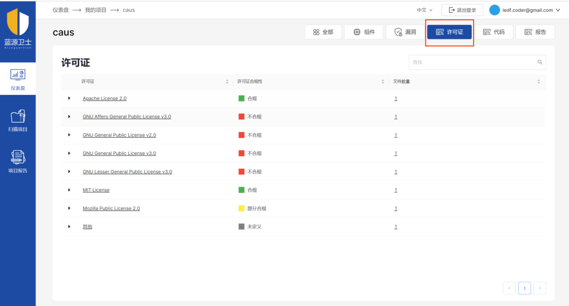

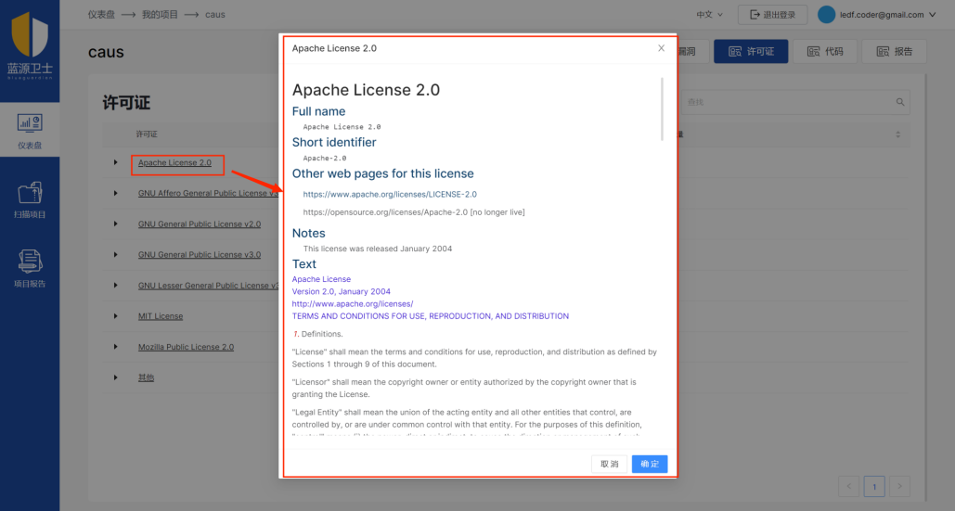

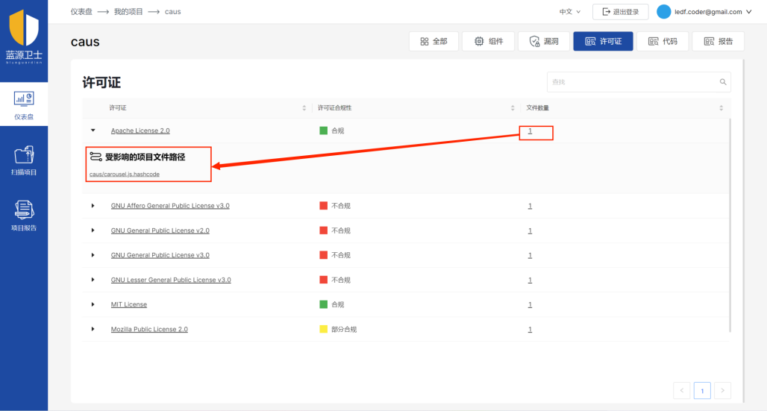

1:点击“许可证”字段超链接，弹出相应的许可证弹出框。

2:点击“文件数量”超链接，下方加载“受影响的项目文件路径”相关信息

### 代码(code)

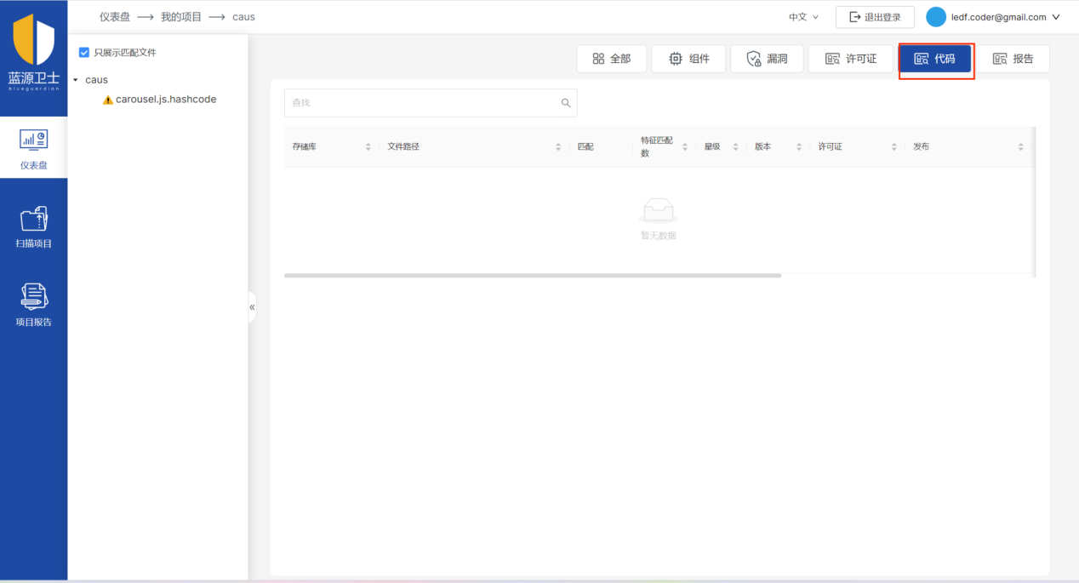

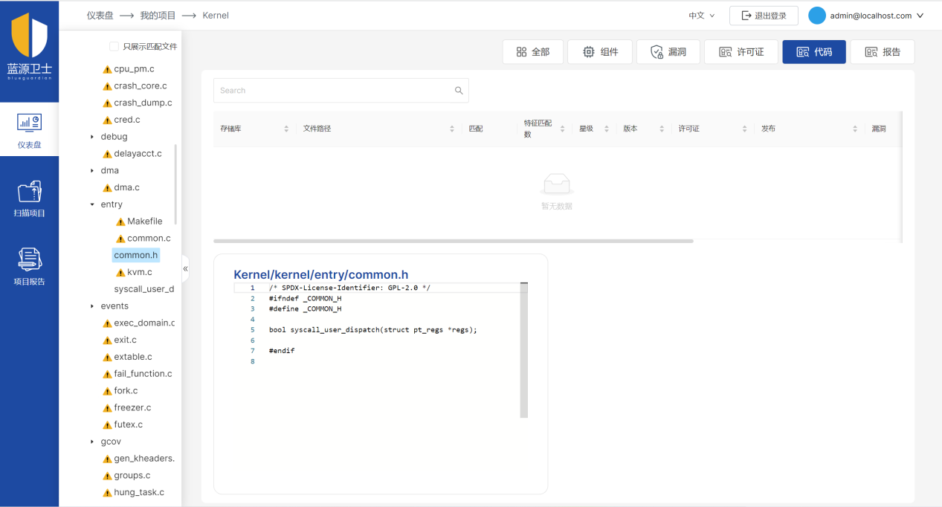

选择代码标签栏可以切换到代码视图。选中某个文件，若该文件未匹配开源代码，则展示该文件本身的内容。

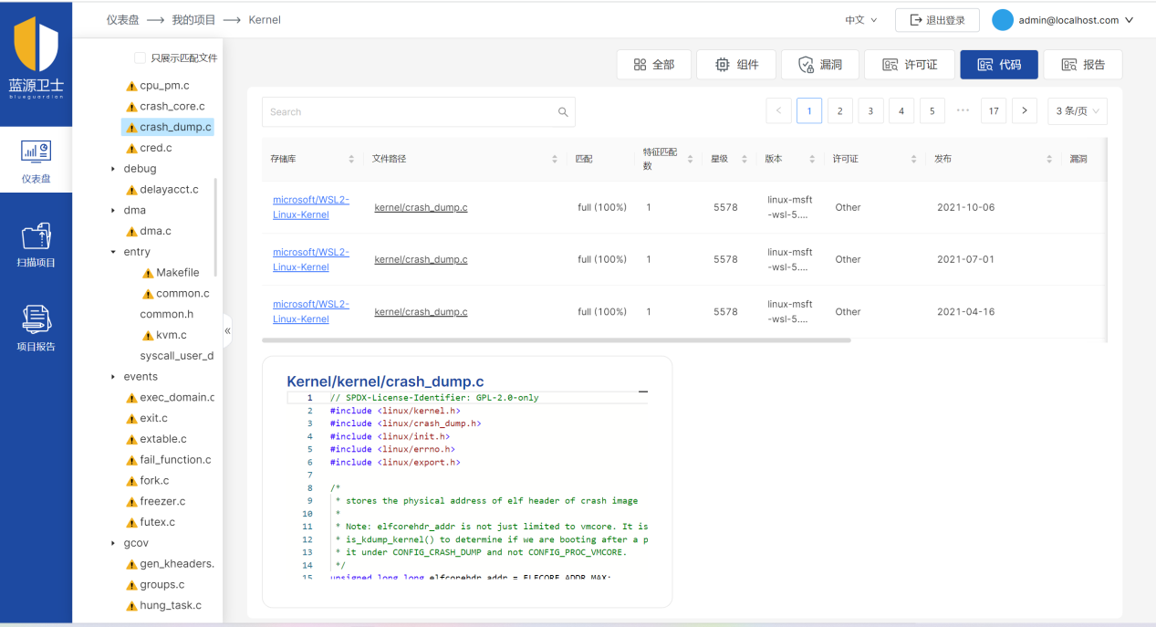

文件匹配到开源文件，会以列表的形式展现所有匹配到的开源文件的情况。

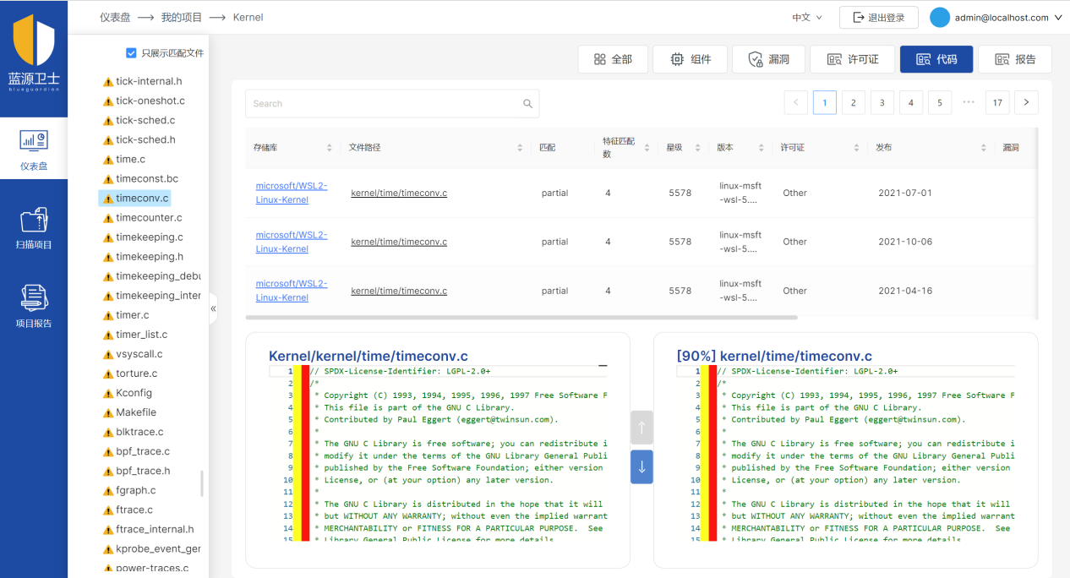

选中某个匹配到的开源文件，将会展示哪些代码有匹配以及匹配的百分比。

### 报告(Report)：

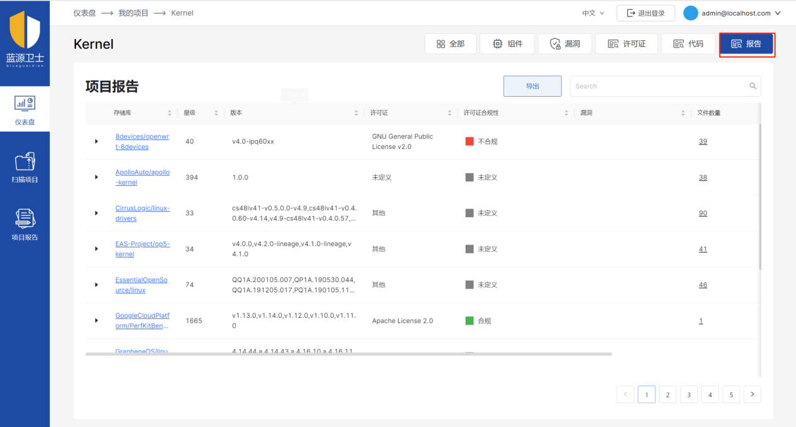

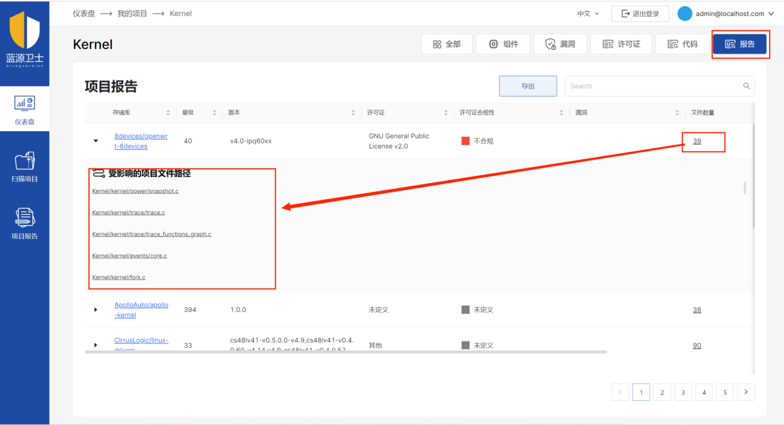

1：点击“存储库”字段的超链接，可以跳转到存储库相关页面；

2：点击“文件数量”超链接，下方加载“受影响的项目文件路径”相关信息；

3：点击“主页”字段的超链接，可以跳转到相关页面。

# 3扫描项目

### 扫描项目页面

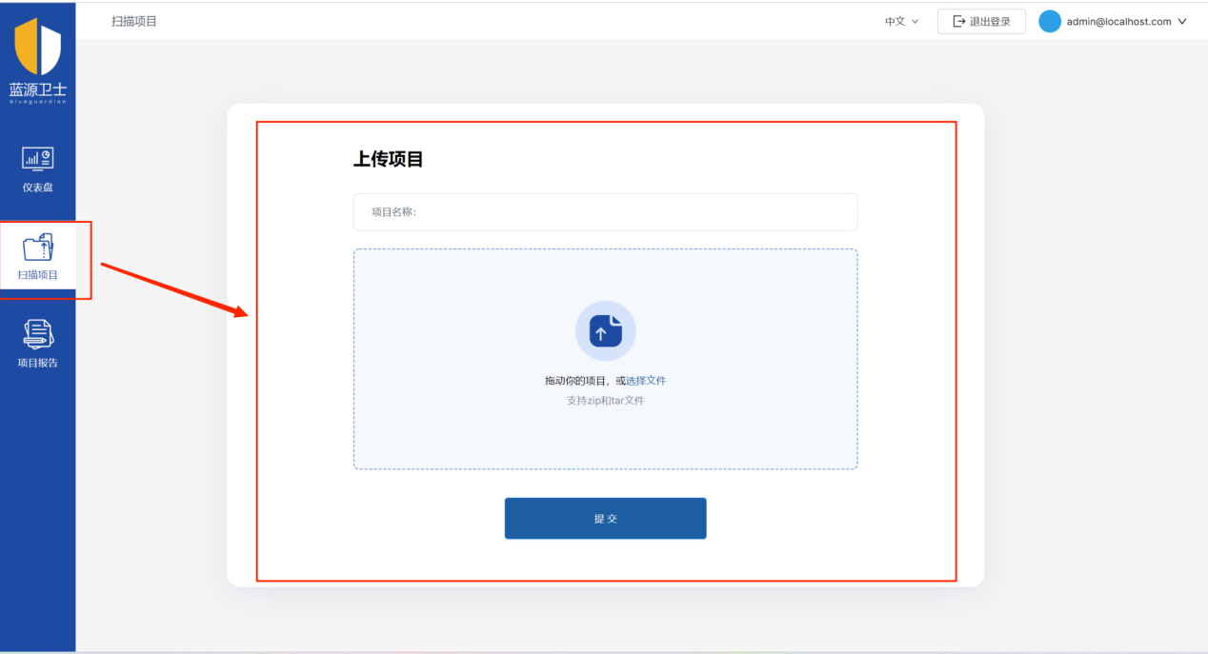

注意：输入上传项目的项目名称，上传项目的zip或tar压缩包

1：点击“提交”按钮，扫描项目上传成功；

2：扫描成功的项目出现在仪表盘列表中；

# 4项目报告

### 所有扫描成功的项目的报告记录及操作说明

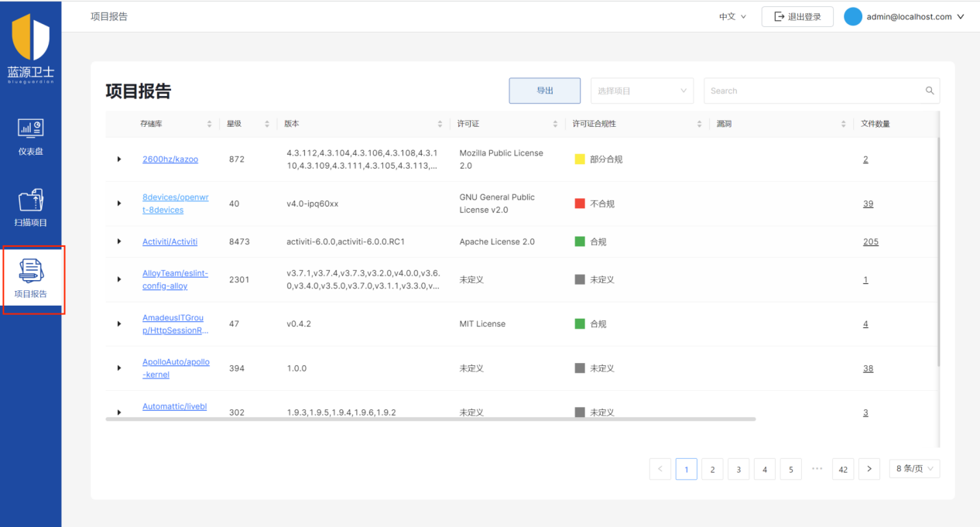

可以根据项目或项目名称进行查询；这里同样支持模糊和组合查询。

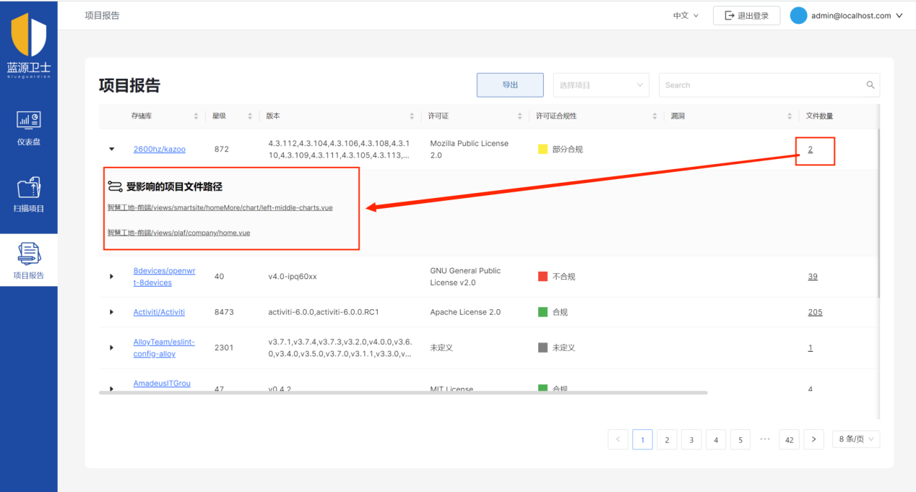

点击“存储库”字段的超链接，可以跳转到存储库相关页面。点击“文件数量”超链接，下方加载“受影响的项目文件路径”相关信息。点击“主页”字段的超链接，可以跳转到相关页面。

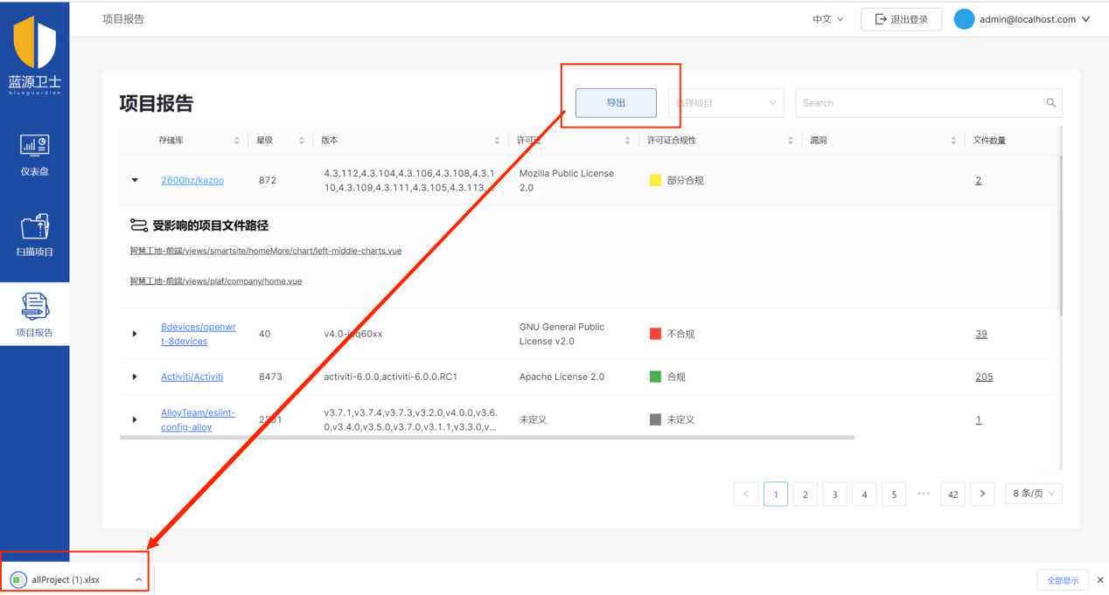

点击“导出”按钮，可以把列表中的内容导出为Excel文件。

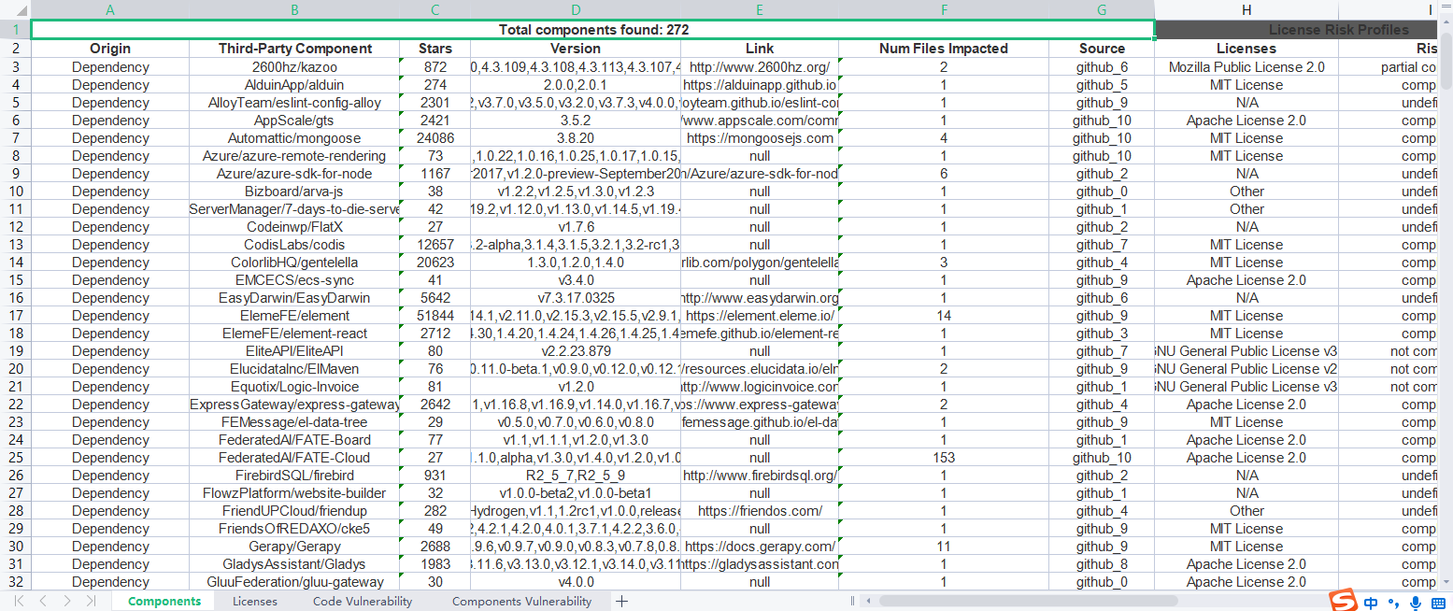

导出的excel文档。